בס"ד
הֲלָכָה · כִּתָּה א'
סֻכּוֹת – מַחְוֶן לַמּוֹרֶה
חַג שָׂמֵחַ בַּסֻּכָּה וּבְבֵית הַכְּנֶסֶת

תשובות לכל המשימות בחוברת, לפי מספרי העמודים. במשימות פתוחות – תשובה אפשרית; מקבלים כל תשובה מנומקת.

יְחִידָה 1: סֻכָּה כְּשֵׁרָה וְאוּשְׁפִּיזִין · עַמּוּדִים 4–6

מְשִׂימָה 1 נָכוֹן אוֹ לֹא נָכוֹן?
1. לַסֻּכָּה צְרִיכוֹת לִהְיוֹת לְפָחוֹת שָׁלֹשׁ דְּפָנוֹת. ← נָכוֹן
2. מֻתָּר לִבְנוֹת סֻכָּה תַּחַת עֵץ גָּדוֹל. ← לֹא נָכוֹן
3. אֶת הַסְּכָךְ עוֹשִׂים מֵעֲנָפִים. ← נָכוֹן
4. בַּסֻּכָּה יוֹשְׁבִים רַק יוֹם אֶחָד. ← לֹא נָכוֹן

מְשִׂימָה 2 בּוֹנִים סֻכָּה לְפִי הַסֵּדֶר
גִּזְרוּ אֶת הַכַּרְטִיסִים מִדַּף הַגְּזִירָה וְהַדְבִּיקוּ לְפִי הַסֵּדֶר.
1 – בּוֹנִים אֶת הַדְּפָנוֹת · 2 – שָׂמִים סְכָךְ · 3 – מְקַשְּׁטִים · 4 – יוֹשְׁבִים וְאוֹכְלִים

מְשִׂימָה 3 מִלָּה וְהֶסְבֵּר
מִתְחוּ קַו בֵּין הַמִּלָּה לַהֶסְבֵּר.
סְכָךְ ← הַגַּג מֵעֲנָפִים
דְּפָנוֹת ← הַקִּירוֹת שֶׁל הַסֻּכָּה
אוּשְׁפִּיזִין ← אוֹרְחִים צַדִּיקִים
כּוֹכָבִים ← רוֹאִים דֶּרֶךְ הַסְּכָךְ

מְשִׂימָה 4 בֵּאוּרֵי מִלִּים
קִרְאוּ אֶת הַפֵּרוּשׁ. כִּתְבוּ אֶת הַמִּלָּה הַמַּתְאִימָה מִן הַמַּחְסָן.
הַגַּג שֶׁל הַסֻּכָּה, מֵעֲנָפִים ← סְכָךְ
הַקִּירוֹת שֶׁל הַסֻּכָּה ← דְּפָנוֹת
מְזִיזִים אֶת הַלּוּלָב לְכָל הַצְּדָדִים ← נִעְנוּעִים
הוֹלְכִים וְרוֹקְדִים מִסָּבִיב לַבִּימָה ← הַקָּפוֹת

יְחִידָה 2: אַרְבָּעָה מִינִים וְשִׂמְחַת תּוֹרָה · עַמּוּדִים 7–9

מְשִׂימָה 5 הַקִּיפוּ אֶת הַתְּשׁוּבָה הַנְּכוֹנָה
1. כַּמָּה הֲדַסִּים יֵשׁ בַּלּוּלָב?
✔ שְׁלֹשָׁה
2. מָה חוֹבְטִים בְּהוֹשַׁעְנָא רַבָּה?
✔ עֲרָבוֹת
3. עִם מָה רוֹקְדִים בְּשִׂמְחַת תּוֹרָה?
✔ עִם סֵפֶר תּוֹרָה

מְשִׂימָה 6 מִיְּנוּ לַקְּבוּצָה הַנְּכוֹנָה
כִּתְבוּ כָּל מִלָּה מִתַּחַת לַכּוֹתֶרֶת הַמַּתְאִימָה.
סֻכָּה: סְכָךְ · דְּפָנוֹת · קִשּׁוּטִים
אַרְבָּעָה מִינִים: אֶתְרוֹג · הֲדַס · עֲרָבָה

מְשִׂימָה 7 הַשְׁלִימוּ אֶת הַמִּשְׁפָּטִים
בַּחֲרוּ מִלָּה מִן הַמַּחְסָן.
הַפְּרִי הַצָּהֹב נִקְרָא [אֶתְרוֹג].
בְּהוֹשַׁעְנָא רַבָּה חוֹבְטִים [עֲרָבוֹת].
בְּשִׂמְחַת תּוֹרָה מְסַיְּמִים אֶת [הַתּוֹרָה].

מְשִׂימָה 8 גּוֹזְרִים וּמַדְבִּיקִים תְּמוּנוֹת
גִּזְרוּ אֶת הַתְּמוּנוֹת מִדַּף הַגְּזִירָה וְהַדְבִּיקוּ כָּל תְּמוּנָה מֵעַל הַמִּשְׁפָּט הַמַּתְאִים.
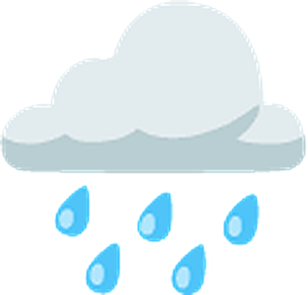 גֶּשֶׁם ← אִם יוֹרֵד גֶּשֶׁם חָזָק, אֶפְשָׁר לָצֵאת מֵהַסֻּכָּה.
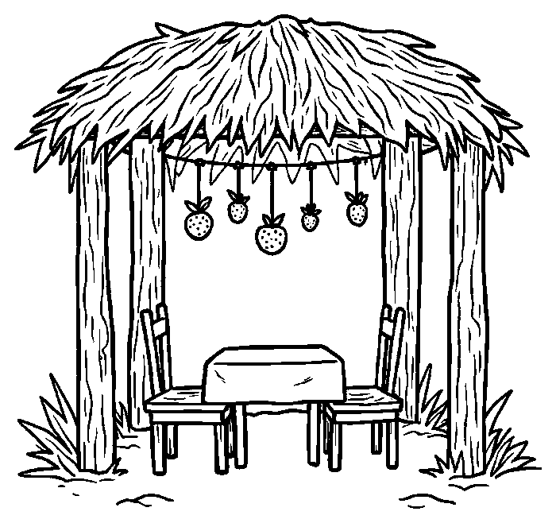 הַסֻּכָּה שֶׁלִּי ← בַּסֻּכָּה יֵשׁ סְכָךְ וְקִשּׁוּטִים יָפִים.
 לֶחֶם ← בַּסֻּכָּה אוֹכְלִים לֶחֶם וּמְבָרְכִים לֵישֵׁב בַּסֻּכָּה.
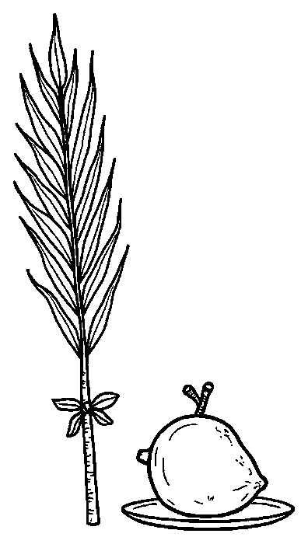 אַרְבָּעָה מִינִים ← אֲנִי מְבָרֵךְ עַל הַלּוּלָב וְעַל הָאֶתְרוֹג.

מָה לָמַדְנוּ? · עַמּוּד 10

מְשִׂימָה 9 נָכוֹן אוֹ לֹא נָכוֹן?
1. בּוֹנִים סֻכָּה מִיָּד אַחֲרֵי יוֹם הַכִּפּוּרִים. ← נָכוֹן
2. לֹא מְבָרְכִים עַל הָאַרְבָּעָה מִינִים. ← לֹא נָכוֹן
3. בְּשִׂמְחַת תּוֹרָה רוֹקְדִים בְּבֵית הַכְּנֶסֶת. ← נָכוֹן
4. בַּלּוּלָב יֵשׁ חָמֵשׁ עֲרָבוֹת. ← לֹא נָכוֹן

מְשִׂימָה 10 הַסֻּכָּה שֶׁלִּי
צַיְּרוּ אֶת הַסֻּכָּה שֶׁלָּכֶם עִם סְכָךְ וְקִשּׁוּטִים.
תשובה אישית.

